BAB II
PEMBAHASAN

Dalam bab ini kita akan membahas tiga percobaan awal yang menuntun ke teori kuantum dan membuktikan kebenarannya. Ketiganya membuktikan bahwa cahaya, yang selama ini kita perlakukan sebagai suatu gejala Gelombang, memiliki pula sifat yang biasanya kita kaitkan dengan partikel. Energinya tidak disebar merata pada muka Gelombang, melainkan dilepaskan dalam bentuk buntelan-buntelan seperti partikel.
Sebelum kita membahas bukti percobaan yang mendukung kehadiran foton dan sifat partikrl dari cahaya, kita akan meninjau ulang terlebih dahulu beberapa sifat Gelombang electromagnet.
- TINJAUAN ULANG GELOMBANG ELEKTROMAGNET
Suatu medan elektromagnet dicirikan oleh medan elektrik E dan magnet B. Sebagai contoh, medan elektrik radial yang ditimbulkan sebuah titik q di titik asal adalah :
$E=\frac{1}{4πϵₒ} . \frac{q}{r^{2}} r$ (3.1)
r adalah vector satuan dalam arah radial. Medan Magnet pada jarak r dari sebuah kawat lurus panjang berarus sejajar sumbu-z adalah :
$B=\frac{μₒi}{2πr} θ$ (3.2)
θ adalah vektor satuan dalam arah $θ$ dalam system koordinat silinder. Jika muatan elektrik dipercepat, atau jika arus elektrik berubah terhadap waktu, maka dihasilkan gelombang electromagnet. Dalam Gelombang electromagnet ini, E dan B tidak hanya berubah terhadap r tetapi juga terhadap waktu (t). bentuk pernyataan matematik yang melukiskan gelombang ini bermacam – macam, bergantung pada sifat sumber gelombang dan juga sifat zat perantara dalam mana gelombang bidang. Suatu gelombangnya electromagnet bidang yang merambat dalam arah z dilukiskan oleh dua pernyataan berikut :
$E=Eₒ\sin\left( kz- ωt+ϕ\right)$
$B=Bₒ\sin\left( kz- ωt+ϕ\right)$ (3.3)
Bilangan gelombang $k$ didapat dari panjang gelombang λ , menurut hubungan $k=2π/λ$, dan frekuensi sudut $ω$ didapat dari frekuensi $ω=2πv$ . Karena λ dan v juga berkaitan dengan $c= ω/k$.
Polarisasi gelombang dinyatakan oleh vector $Eₒ$ : bidang polarisasinya ditentukan oleh $Eₒ$ dan arah rambatnya, dalam hal ini sumbu z. Arah $Bₒ$ tertentukan oleh syarat bahwa B harus tegak lurus pada E dan pula pada arah rambat,hasil kai vector E x B menunjukdalam arah rambat gelombang. Contoh, jika $Eₒ$ menunjuk dalam arah x ($Eₒ= Eₒ$ ǐ, dimana ǐ sebuah vector satuan dalam arah x ), maka $Bₒ$ haruslah menunjuk dalam arah y ($Bₒ= Bₒ ǐ)$. Maka besar $ₒ$ :
$Bₒ=\frac{ E_{o}}{c}$ (3.4)
Sebuah Gelombang electromagnet menstransmisikan energy dari satu tempat ke tempat lain : fluks energinya ditentukan oleh vector Poynting S :
$S=\frac{1}{μ_{o}} E x B$ (3.5)
Untuk Gelombang bidang, vector ini tersederhnakan menjadi :
$S= \frac{1}{μ_{o}} E x B\sin^{2} \left(kz- ωt+ϕ\right)ǩ$ (3.6)
Marilah kita bayangkan percobaan berikut. Kita tempatkan sebuah detector radiasi elekrtomagnet ( sebuah penerima radio atau mata manusia ) di sebuah titik pada sumbu z, dan kita tentukan daya Gelombang electromagnet yang dilepaskan ke detector . Detector diarahkan sedemikian rupa sehingga permukaan pekanya seluas A tegak lurus sumbu z, agar sinyal yang diterima maksimum. Selanjutnya kita mengabaikan notasi vector dari S dan hanya bekerja data yang diterima adalah :
$$P_{av}=\frac{1}{T}\int_{0}^{T}{P dt}$$
Dan dengan menggunakan Persamaan :
$$P=\frac{1}{μ_{o }c }E_{0}^{2 }A\sin{(kz-ωt+ϕ)}$$
maka diperoleh:
$$P_{av}=\frac{1}{2μ_{o }c}E_{0}^{2 }A$$
karena nilai rata – rata dari sin²θ adalah ½.
Sifat yang membuat Gelombang sebagai gejala fisika yang unik adalah prinsip superposisi. Sifat Gelombang yang penting dan istimewa ini mengahasilkan gejala interferensi dan difraksi. Contoh interferensi yang paling sederhana dan telah lazim dikenal adalah percobaan dua-celah Young, suatu Gelombang bidang monokromatik dijatuhkan pada suatu penghang yang mempunyai dua irisan celah.
Gelombang bidang dilenturkan (difrAksikan) oleh tiap – tiap celah, sehingga cahaya yang melewati tiap – tiap celh meliput bidang layar yang lebih luas dari pada bayangan geometris celah. Hal ini menyebabkan cahaya dari kedua celah bertumpang – tindih pada layar, sehingga terjadi interferensi. Sebagai contoh , jika kita bergerak menjauhi pusat layar, maka pada suatu jarak terentu, puncak Gelombang cahaya yang dating pada salah satu celah tiba secara bersamaan dengan puncak Gelombang sebelumnya yang dating pada celah lainnya. Apabila hal ini terjadi, intensitas cahaya pada jarak itu maksimum, dan sebagai akibatnya, terjadi bayangan terang di layar pada jarak tersebut.
Ada dua hal penting dari pernyataan ini yang perlu anda catat :
- Intensitas berbanding lurus dengan E_{o}² . ini adalah sifat umum Gelombang : intensitas berbanding lurus dengan kuadrat amplitudo. Akan kita pelajari kemudian bahwa sifat yang sama ini juga mencirikan Gelombang yang memberikan perilaku partikel.
- Intensitas berfluktuasi terhadap waktu, dengan frekuensi 2v = 2 ($ω$/2$π$). Tentu saja fluktuasi ini biasanya kita amati, sebagai contoh: cahaya tampak memiliki frekuensi sekitar 10¹⁵ getaran per detik, dank arena mata kita tidak mampu member reaksi secepat itu, maka kita mengamati rata-rata waktu dari sikus yang jumlahnya banyak sekali (mungkin 10¹³). Jika T adalah waktu pengamatan ,maka daya rata-rata peristiwa interferensi maksimum (konstruktif), yang terjadi pada titik di layar yang selisih jaraknya ke kedua celah sama dengan panjang Gelombang cahaya. Artinya , jika X₁ dan X₂ adalah jarak titik tersebut ke masing – masing celah, maka syarat bagi terjadinya interferensi maksimum adalah $\left|X_{1}-X_{2}\right|= λ$ . interferensi maksimum juga akan terjadi apabila sebarang puncak Gelombang dari salah satu celah tiba secara bersamaan dengan celah lainnya, tidak bergantung pada apakah ia merupakan puncak Gelombang urutan kedua, atau keempat, atau keempat puluh tujuh. Syarat umum bagi inerferensi maksimum adalah bahwa selisih X₁ dan X₂ merupakan kelipatan bulat panjang Gelombang cahaya :
$$\left|X_{1}-X_{2}\right|=n . λ n=0,1,2,…..$$
Kemungkinan lain yang juga terjadi adalah bahwa pada suatu jarak tertentu pada layar, puncak Gelombang dari salah satu celah tiba secara bersamaan dengan lembah atau dasar Gelombang ( trough ) dari celah lain . Apabila ha ini teraadi, maka kedua Gelombang tersebut akan saling menghapuskan, dan sebagai akibatnya terjadi daerah gelap pada layar. Ini dikenal sebagai interferensi minimum (destruktif). Interferensi minimum terjadi apabila jarak X₁ dan X₂ adaah sedemikian rupa sehingga fase Gelombang yang satu berbeda setengah siklus (-p), atau satu setengah siklus, dua setengah siklus dan seterusnya :
$$\left|X_{1}-X_{2}\right|=\frac{1}{2}λ,\frac{3}{2}λ,\frac{5}{2}λ$$

$=\left( n+ ½ \right)λ$ $n=0,1,2,…..$
Kita dapat mencari tempat – tempat interferensi maksimum pada layar dengan cara berikut . Misalkan d adalah jarak celah satu terhadap yang linnya, dan D jarak kedua celah ke layar. Jika y_{n} adalah jarak pusat layar ke maksimum ke-n, maka dari geometri gambar 3.3 kita daati ( dengan menganggap, X₁>X₂)
$X_{1}^{2}=D^{2}+\left(\frac{d}{2}+y_{n}\right)$²
$X_{2}^{2}=D^{2}+\left(\frac{d}{2}+y_{n}\right)$²
Dengan mengrangkan, diperoleh :
$$X_{1}^{2}- X_{2}^{2}=2 y_{n}d$$
Dan
$$y_{n}= \frac{\left|X_{1}+X_{2}\right|\left|X_{1}-X_{2}\right|}{2d}$$
Dalam percobaan-percobaan dengan gelombang cahaya, D berorde 1 m dan $y_{n}$ serta d paling tinggi 1 mm; jadi $X_{1}$ + $X_{2}$ = 2D dan dalam hampiran ini
$y_{n}$ = ($X_{1}- X_{2}$ ) $\frac{D}{d}$ (3.16)
Dengan menggunakan Persamaan (3.11) bagi nilai ($X_{1}- X_{2}$ ) pada maksimum interferensi, kita peroleh
$y_{n}=n \frac{λD}{d}$ (3.17)
Piranti lain untuk mengamati interferensi gelombang cahaya adalah kisi difraksi yaitu piranti penghalang bercelah cahaya banyak untuk menghasilkan interferensi gelombang cahaya. Pada gambar 3.4 dilukiskan cara kerja piranti ini; maksimum-maksimum interferensi berkaitan dengan panjang gelombang berbeda yang muncul pada sudut θ yang berbeda menurut hubungan
d sin θ = nλ (3.18)
keterangan
d = jarak antar celah
n = bilangan urutan maksimum-maksimum interferensi (n=1,2,3,,,)
keuntungan kisi difraksi terletak pada keunggulan resolusinya yang memungkinkan kita memperoleh pemisahan sempurna atas panjang-panjang gelombang yang berdekatan. Jadi, piranti ini sangat bermanfaat untuk mengukur panjang gelombang. Tetapi perlu diperhatikan bahwa untuk memperoleh nilai berat dari sudut θ, misalnya sin θ dalam rentang 0.3 hingga 0.5 d haruslah dalam orde beberapa kali panjang gelombang. Untuk cahaya tampak, hal ini tidak sulit diwujudkan, tetapi untuk radiasi dengan panjang gelombang yang sangat pendek, tidaklah mungkin membuat kisi dengan nilai d sekecil itu. Sebagi contoh, bagi sinar X dengan orde panjang gelombang 0.1 nm kita perlu membuat kisi yang jarak antarcelahnya lebih kecil daripada 1 nm. Pemecahan bagi masalah ini telah diketahui sejak percobaan rintisan Laue dan Bragg yang menggunakan atom-atom itu sendiri sebagai suatu kisi difraksi.

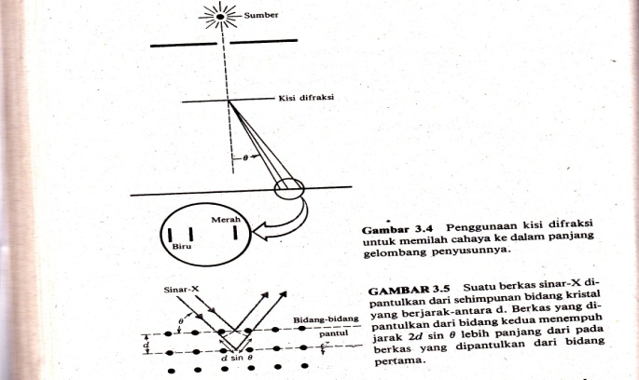

Suatu berkas sinar X “melihat” jarak teratur atom-atom dalam sebuah Kristal sebagai semacam kisi difraksi tiga dimensi. Tinjau susunan atom yang diperlihatkan pada gambar 3.5 yang mewakili sebagian kecil irisan dua dimensi Kristal.
2d sin θ = nλ n=1,2,3,…. (3.19)
Hasil ini dikenal sebagai hukum Bragg bagi difraksi sinar X, perhatikan bahwa faktor 2 muncul dalam persamaan (3.19) sedangkan dalam pernyataan serupa dari persamaan (3.18) bagi kisi difraksi biasa, faktor ini tidak muncul.
Contoh 3.1
Sebuah Kristal tunggal garam dapur (NaCl) diradiasi dengan seberkas sinar-X dengan panjang gelombang 0,250 nm dan pantulan Bragg yang pertama teramati pada sudut 26,3⁰. Berapakah jarak antaratom bagi NaCl ?
Pemecahan:
Dengan memecahkan hukum Bragg bagi jarak d, kita peroleh

d = $\frac{nλ}{2\sin{θ}}= \frac{0,250 nm}{2\sin{({26,3}^{0})}}$
= 0.282 nm
Pilihan kita bagi bidang pantul dalam gambar 3.5 diatas adalah seberang karena tak ada patokan bagi kita untuk menentukan pilihan himmpunan atom yang mana guna menggambarkan bidang-bidang pantul yang melaluinya. Gambar 3.6 memperlihatkan suatu irisan Kristal yang lebih besar. Seperti yang anda lihat, ada banyak bidang pantul yang mungkin untuk dipilih, masing-masing dengan nilai θ dan d yang berbeda. ( tentu saja, karena $d_{i}$ dan $θ_{i}$ berkaitan, maka masing-masing tidak dapat diubah secara bebas). Jika berkas sinar X yang kita gunakan berpanjang gelombang tunggal, maka agak sulit bagi kita utnuk mendapatkan sudut dan himpunan bidang pantul yang tepat guna mengamati interferensi. Tetapi jika kita menggunakan berkas sinar X dengan rentang dengan panjang gelombang yang kontinu, maka untuk tiap-tiap $d_{i}$ dan $θ_{i}$ interferensinya akan terjadi suatu pola maksimum interferensi pada sudut-sdut pantul yang berbeda seperti yang diperlihatkan pada gambar 3.6 pola maksimum interferensinya tidaklah bergantung pada panjang gelombang berkas cahaya sinar X yang datang (yang distribusinya kontinu) melainkan pada jarak dan susunan atom dalam Kristal.

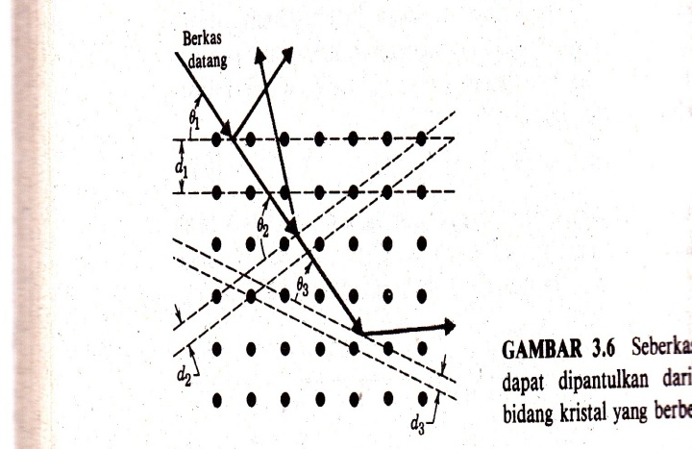

Gambar 3.7 dan 3.8 memperlihatkan cuplikan pola-pola difraksi(yang disebut pola Laue) yang diperoleh dari hamburan sinar X dari dua Kristal yang berbeda. Titik titik terang berkaitan dengan maksimum-maksimum interferensi bagi semua panjang gelombang dari rentang panjang gelombang sinar X yang datang yang kebetulan memenuhi persamaan (3.19). tentu saja, pola tiga dimensi lebih rumit daripada gambaran dua dimensi yang disajikan, tetapi titik-titik dari masing-masing panjang gelombang mempunyai tafsiran yang sama.

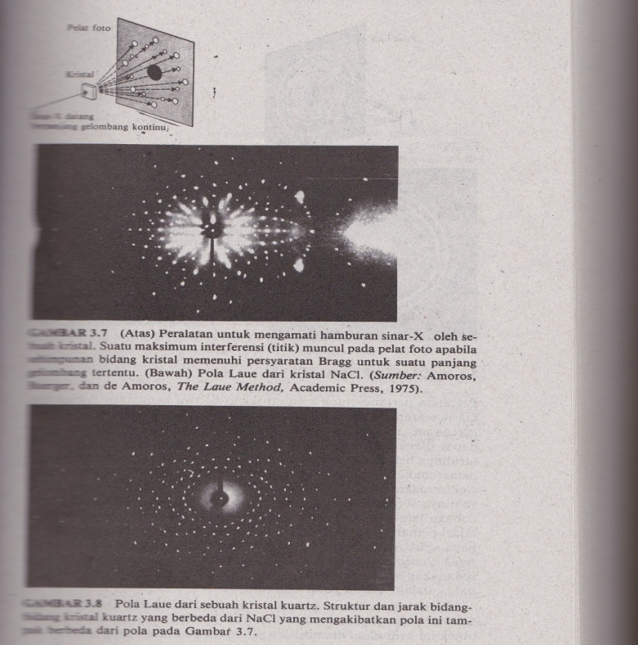

- RADIASI BENDA HITAM

Pertanda pertama yang menunjukkan bahwa gambaran gelombang klasik tentang radiasi elektromagnet (yang berhasil baik menerangkan percobaan young dan hertz pada abad kesembilan belas dan yang dapat mengnalisis secara tepat dengan persamaan Maxwell) tidak seluruhnya benar, disimpulkan dari kegagalan teori gelombang untuk menerangkan spektrum radiasi termal yang diamati jenis radiasi elektromagnet yang dipancarkan berbagai benda semata-mata karena suhunya. Disini kita akan membahas radiasi termal, sebagai contoh zat perantara dispersif (penyebar cahaya) seperti prisma dapat digunakan untuk pengamatan ini karena panjang gelombang yang berbeda yang menembusnya akan teramati pada sudut $θ$ yang berbeda pula. Dengn menggerakkan detektor radiasi pada suatu panjang gelombang tertentu , karena detektor bukanlah suatu titik geometris ( akan sangat tidak efektif) tetapi mengapit suatu selang sudut d $θ$ yang sempit, maka yang sebenarnya kita ukur adalah jumlah radiasi dalam selang d $θ$ pada $θ$, atau yang setara dengan ini dalam selang d $⋋$pada $⋋$. Besaran ini kita sebut intensitas radian (radian intensity) R, sehingga hasil percobaannya adalah deretan nilai R d$⋋$ sebanyak nilai $⋋$ berbeda yang kita pilih untuk diukur. Dengan mengulangi percobaan ini berkali-kali maka kita simpulkan dua sifat penting radiasi termal berikut:
- Intensitas rasiant total terhadap seluruh panjang gelombang berbanding lurus suhu T berpangkat empat; karena intensitas rasiant. Maka kita dapat menulis
$$\int_{0}^{∞}{R d}⋋=σT^{4}$$
Dimana persamaan diatas disebut dengan hukum stefan dan$σ$ dikenal sebagai tetapan stefan-boltzman. Nilai $σ=5,6703× {10}^{-8}W/m^{2}K^{4}$

- Panjang gelombang dimana masing-masing kurva mempunyai nilai maksimalnya yang kita sebut $⋋_{maxs}$ (walaupun ia buakanlah suatu panjang gelombang maksimum ), menurun jika suhu pancar dinaikkan ternyata sebanding dengan kenaikan suhu sehingga $⋋_{maxs} ∝1/T$ dari percobaan didapati bahwa nilai tetapan bandingannya adalah:
$$⋋_{maxs} T=2,898×{10}^{-3}m.K$$

Hasil ini dikenal dengan hukum pergeseran Wien.
Contoh:
- Pada panjang gelombang berapakah sebuah benda pada suhu ruang (T= 20̊ C) memancarkan radiasi termal?
Dik : T = 20̊ C = 20+273 = 293 K
Dit :$⋋_{maxs}$.......?
Jwb :
$⋋_{maxs} T=2,898×{10}^{-3}m.K$
$⋋_{maxs} 293 k=2,898×{10}^{-3}m.K$
$⋋_{maxs}=9,89×{10}^{-3}m$

Pada tahap ini kita akan mencoba untuk mengnalisis dan memahami hasil-hasil ini (ketergantungan R pada$⋋$, stefan dan hukum wien ) berdasarkan teori termodinamika dan elektromagnet. Tetapi kita hanya akan uraian garis besarnya. Kita dapat melihat berbagai benda karena cahaya yang mereka pantulkan. Pada suhu ruang, radiasi termal ini paling banyak terdapat pada spektrum inframerah ($⋋_{maks}≅10μm$) pada daerah mata kita tidak lagi peka. Jika benda tersebut kita panasi mereka akan mulai memancarkan cahaya tampak. Sebagai contoh sepotong logam yang dipanaskan mula-mula tampak memijar dengan memancarkan warna merah tua dan suhunya terus dinaikkan warnannya berangsur menjadi semakin kuning.
Sayangnya, radiasi yang dipancarkan benda biasa tidak hanya bergantung pada suhu tetapi pada sifat-sifat lainnya seperti rupa benda, sifat permukaannya, bahan pembuatnya. Untuk menghilangkan beberapa hambatan ini kita tidak akan meninjau benda biasa, melainkan benda yang permukaannya samasekali hitam. Maka cahaya yang jatuh padanya tidak ada yang ia pantulkan sehingga sifat-sifat permukaannya dengan demikian tidak bisa diamati. Namun demikian perluasan ini masih belum cukup menyederhanakan persoalan untuk memungkinkan menghitung spektrum radiasi yang dipancarkan. Karena itu, kita memperluasnya lebih lanjut kesuatu jenis benda hitam istimewa sebuah rongga. Misalnya bagian dalam sebuah kotak logam, dengan sebuah lubang kecil pada salah satu dindingnya. Lubang itu bukan kotaknya yang berperan sebagai benda hitam. Radiasi dari luar yang menembusi lubang ini akan lenyap pada bagian dalam kotak dan kecil kemungkinan untuk keluar kembali dari lubang tersebut. Jadi tidak ada pantulan yang terjadi pada benda hitam (lubang tersebut). Maka pemahaman hakikat radian didalam kotak akan memungkinkan kita untuk memahami radiasi yang keluar melewati lubanag kotak itu.
Perhitungan kelasik bagi energi rasiant yang dipancarkan untuk tiap-tiap panjang gelombang ssekarang terjadi menjadi beberapa tahap perhitungan. Tanpa memperlihatkan pembuktiannya, berikut dikemukakan bagian-bagian penting dari penurunannya. Pertama yang memnyangkut perhitungan radiasi (jumlah gelombang) untuk masing-masing panjang gelombang bagi energi total dalam kotak dan terakhir intensitas radian yang berkaitan dengan energi itu.
- Kotak berisi gelombang-gelombang berdiri elektromagnet.jika semua dinding kotak adalah logam, maka radiasi dipantulkan bolak-balok dengan simpul (node) medan elektrik terdapat pada tiap-tiap dinding (medan listrik haruslah nol didalam sebuah konduktor).
- Jumlah gelombang berdiri dengan panjang gelombang antara $⋋$dan $⋋+d⋋$ adalah:
$$N\left(⋋\right)d⋋=\frac{8πV}{⋋^{4}}d⋋$$
- Tiap-tiap gelombang memberi saham energi kT bagi radiasi didalam kotak. Hasil ini diperoleh dari termodinamika klasik, radiasi dalam kotak berada dalam keadaan kesetimbangan termal dengan dinding pada suhu T.
- Untuk memperoleh intensitas radiant dari kerapatan energi (energi persatuan volume) kaliakn dengan c/4. Hasil ini juga diperoleh daari teori elektromagnet dan termodinamika klasik.
Dengan menggabungkan unsur unsur diatas maka intensitas radian yang kita perkirakan adalah:
Intensitas rasiant = (jumlah gelombang per satuan volume) x (energi per gelombang) x (energi radiant per rapat energi)
$$R\left(⋋\right)=\frac{8π}{⋋^{4}}kT\frac{c}{4}$$
Hasil ini dikenal sebagai rumus rayleigh-jeans.
Pada gambar dibawah diperlihaatkan perbandingan hasil perhitungan intensitas radiant dengan menggunkan hukum Rayleigh-jeans terhadap data hasil percobaan

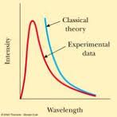

yang kita bahas didepan intensitas yang dihitung dari gambar kurva tampak menghampiri data percobaan untuk daerah panjang gelombang yang panjang tetapi pada daerah panajang gelombang yang pendek, teori klasik ternyata sama sekali gagal.kegagalan hukum Rayleigh-Jeans telah diuji secara seksama dalam berbagai percobaan dan didapati sangat cocok dengan hasil pengamatan percobaan. Untuk kasus radiasi benda hitam ini, tampak bahwa teori-teori klasik tidak berhasil menjelaskannya sehingga diperlukan suatu teori fisika yang baru.
Fisika baru yang memberi tafsiran benar terhadap radiasi termal inni dikemukakan oleh fisikawan jerman Max Planck. Bencana ultraviolet disebabkan karena intensitas radiant yang diramalkan hukum Rayleigh-Jeans menjadi sangat besar pada daerah panjang gelombang pendek (atau pada frekuensi yang tinggi) yang diperllukan adalah suatu cara untuk membuat R$→0$ bila $⋋→0$ atau $v→∞$. Menurut nalar planck, radiasi yang terpantul dari dinding rongga logam berasal dari radiasi yang diserap dan kemudian dipancarkan kembali dengan segera oleh atom-atom dinding rongga, selama selang waktu ini arom-atom bergerak pada pada frekuensi yang sama dengan frekuensi radiasi. Karena energi suatu sistem yang bergetar bergantung pada frekuensinya, maka planck mencoba menemukan suatu cara untuk memperkecil jumlah gelombang berdiri berfrekuensi tingg pada dinding rongga. Ia melakukan ini dengan mengemukakan suatu anggapan berani yang kemudian menjadi landasan dari teori fisika baru, fisika kuantum.
Planck mengemukakan bahwa sebuah atom yang bergetar hanya dapat menyerap atau memancarkan energi kembali dalam bentuk buntelan-buntelan energi yang disebut kuanta. Jika energi kuanta berbanding lurus dengan frekuensi radiasi, jika frekuensinya meningkat energinya juga akan menjadi besar. Tetapi karena tidak ada satupun gelombang yang dapat memiliki energi melebihi kT, maka tidak ada gelombang berdiri yang energi kuantumnya lebih besar dari pada kT. Ini secara efektif membatasi intensitas radiant frekuensi tinggi (panjang gelombang pendek) dan dengan demikian memecahkan persoalan bencana ultraviolet.
Dalam teori planck setiap isolator dapat memancarkan atau menyerap energi hanya dalam jumlah yang merupakan kelipatan bulat dari suatu energi dasar $ε$.
$E=nε$ n = 1,2,3,...
n menyatakan jumlah kuanta, lalu energi setiap kuanta ini ditentukan oleh frekuensi menurut $ε=hv$
h adalah suatu tetapan banding yang sekarang dikenal sebagai tetapan planck. Berdasarkan anggapan ini spektru intensitas radiant yang dihitung planck adalah
$R\left(⋋\right)=\left(\frac{c}{4}\right)\left(\frac{8π}{⋋^{4}}\right)\left[\left(\frac{hc}{⋋}\right)\frac{1}{e^{hc/⋋AT}-1}\right]$
Lalu penurunan hukum stefan dari rumus planck memberikan hubungan tetapan stefan-boltzman dan tetapan planck berikut
$$σ=\frac{2π^{5}k^{4}}{15c^{2}h^{3}}$$
Karena kita mengetahui $σ$ dari percobaan, maka kita dapat menentukan nilai tetapan planck dari hubungan ini dan hasilnya adalah:
$$h=6,626×{10}^{-34}J.s$$

- EFEK FOTOELEKTRIK

Efek fotolistrik adalah pengeluaran elektron dari suatu permukaan ( logam) ketika dikenai, dan menyerap, radiasi elektromagnetik (seperti cahaya tampak dan radiasi ultraviolet) yang berada di atas frekuensi ambang tergantung pada jenis permukaan.
Pada tahun 1905 Einstein mempostulatkan bahwa elektron/partikel dapat menerima energi gelombang elektromagnetik (berupa cahaya atau foton) hanya dalam bentuk diskrit (kuanta) sebesar :
$$E=hv= \frac{hc}{λ}$$
dimana : h = 6,626 x 10-34 Joule/detik (konstanta Planck)
f = frekuensi cahaya foton.
Einstein melakukan eksperimen dengan menembakkan cahaya pada permukaan logam Natrium (Sodium) dan mengamati partikel-partikel atau elektron-elektron pada permukaan logam terhambur dengan kecepatan tertentu, Elektron-elektron terhambur ini memiliki energi kinetik EK= $\frac{1}{2}mv^{2}$
dimana m = masa elektron
v = kecepatan elektron yang terhambur.
Peristiwa pergerakan elektron dengan kecepatan tertentu ini merupakan sifat dari partikel, sehingga dikatakan bahwa gelombang cahaya dapat berperilaku seperti partikel. Namun hanya cahaya dengan frekuensi/energi tertentu yang mampu menghamburkan elektron-elektron pada permukaan logam Natrium, yaitu energi foton harus sama dengan energi yang diperlukan untuk memindahkan elektron (fungsi kerja logam) ditambah dengan energi kinetik dari elektron yang terhambur :
$$hf= Φ+\frac{1}{2}mv^{2}$$
dimana φ adalah energi minimum yang diperlukan untuk memindahkan elektron yang terikat di permukaan logam. Atas jasanya dalam menemukan efek fotolistrik, Albert Einstein diberi Hadiah Nobel untuk Fisika pada tahun 1921. Percobaan dari efek fotoelektrik harus dilakukan dalam ruang hampa, agar elektron tidak kehilangan energinya karena bertumbukkan dengan molekul-molekul udara. Dari fakta-fakta didapatkan
- Laju pemancaran elektron bergantung pada intensitas cahaya
- Laju pemancaran elektron tak bergantung pada panjang gelombang cahaya dibawah suatu panjang gelombang tertentu. Diatas nilai itu arus berangsur-angsur menurun hingga menjadi nol pada suatu $λc$. Panjang gelombang $λc$ terdapat pada spektrum daerah biru dan ultraviolet.
- Nilai $λc$ tidak bergantung pada intensitas sumber cahaya. Tetapi hanya bergantung pada jenis logam yang digunakan sebagai permukaan fotosensitif
- Energi kinetik maksimum elektron yang dipancarkan tidak bergantung pada intensitas cahaya, tetapi hanya bergantung pada panjang gelombangnya.
- Apabila sumber cahaya dinyalakan, arus akan segera mengalir dalam selang waktu 10⁻⁹ s

Contoh soal
- a. Berapakah energi dan momentum sebuah foton cahaya merah yang berpanjang gelombang 650 nm? b. Berapakah panjang gelombang sebuah foton yang berenergi 2,40 eV?
Dik : $E=hv= \frac{hc}{λ}$
Dit : a.) E ..?
$E= \frac{\left(6,63 × {10}^{-34}Js\right)\left(3 ×{10}^{-8}m/s \right)}{650 × {10}^{-9}m}$
$=3,06 ×{10}^{-19}J$
Diubah kedalam elektron-volt
$E= \frac{\left(3,06 ×{10}^{-19}J\right)}{1,60 × {10}^{-19}J/eV}$
$$=1,91 eV$$

hc dalam satuan eV.nm
$E= \frac{hc}{λ}$ = $E= \frac{1240 eV.nm}{650 nm}$
$$=1,91 eV$$
Momentum didapat dengan cara
$p= \frac{h}{λ}= \frac{1}{c} \frac{hc}{λ}= \frac{1}{c} \frac{1240 ev}{650 nm}$ = 1,91 eV/c
Dit : b.) $λ$ ...?
$E= \frac{hc}{λ}$
$$λ= \frac{hc}{E}= \frac{1240 eV.nm}{2,40 eV}=517 nm$$

BAB III
KESIMPULAN

